دعاء عدنان المسالمة
DUAA ADNAN ALMASALMEH

رقم الهوية : 12010014560
رقم الهاتف : 0968930203
مكان الإقامة حاليا : درعا - حي القصور
تاريخ الميلاد 6|1|1990
المؤهلات العلمية
حاصلة على المرتبة الثانية في محافظة درعا بامتحانات الثانوية العامة
خريجة كلية الآداب قسم اللغة العربية - جامعة دمشق " فرع درعا" .
دبلوم عالي تاهيل تربوي .

الدورات وورشات العمل

دورة " كيف تساعد الطفل بالسلوكيات الصحيحة " - منظمة fida الدولية بمقرها في عمان

دورة " التعلم من خلال اللعب " منظمة fidaبمقرها في عمان
دورات تدريبية وورشات عمل ضمن البرامج الآتية كل برنامج بدورة مكثفة ٥٢ ساعة تدريب لكل برنامج من البرامج الاتية
نهج الابسيديريان " طفولة من ٠ الى ٣ سنوات برنامج يشمل الام والطفل ويشمل معلمات الروضات ..

برنامج الرعاية الوالدية ويشمل الامهات للاطفال من عمر ٤ الى ١٢ سنة وايضا معلمات الروضات
برنامج رفع الاستعداد للتعلم ويشمل الامهات للاطفال من عمر ٤ الى ٥ سنوات وايضا معلمات الروضات.
دورة طفولة مبكرة - من الهيئة الطبية الدولية بالتعاون مع مركز الاميرة بسمة في الاردن ..
العديد من دورات التنمية من اكاديميات دولية

اعتماد دولي بدورة totمن قبل الاكاديمية الدولية للتدريب والاستشارات الابداعية

اعتماد دولي بدورة المهارات الحياتية - الاكاديمية الدولية للتدريب والاستشارات الابداعية بالاردن ..

عضوية مدرب في التنمية من اكاديمية ابداع - مصر
دورة ICDL- مركز الياسر - سوريا
دورة totمن بصمة شباب سوريا - فرع درعا
دورة تدريبية دمج ذوي الاحتياجات الخاصة في التعليم - اكاديمية ابداع للتدريب والتنمية
دورة من اجل دمج ذوي الاحتياجات الخاصة في مجال العمل الانساني - kayaللتدريب ..

العديد من دورات التنمية و التربية من أكاديميات دولية بنظام التعلم عن بعد ..

الخبرات العملية

مُحاضرة في الكثير من المراكز التطوعية في الاردن ..
معلمة سابقا في الاندية الصيفية بالاردن
معلمة سابقا لدى منظمة vision hope International - الألمانية في الاردن

مدربة طفولة مبكرة لدى مراكز مكاني التابعة لليونيسف بالتعاون مع وزارة التنمية و حضرت تدريب من تدريباتي وزيرة التنمية الاردنية بسمة إسحاقات ..
معلمة في مدرسة آمنة بنت وهب بدائيات التهجئة مع مهارات الحياة
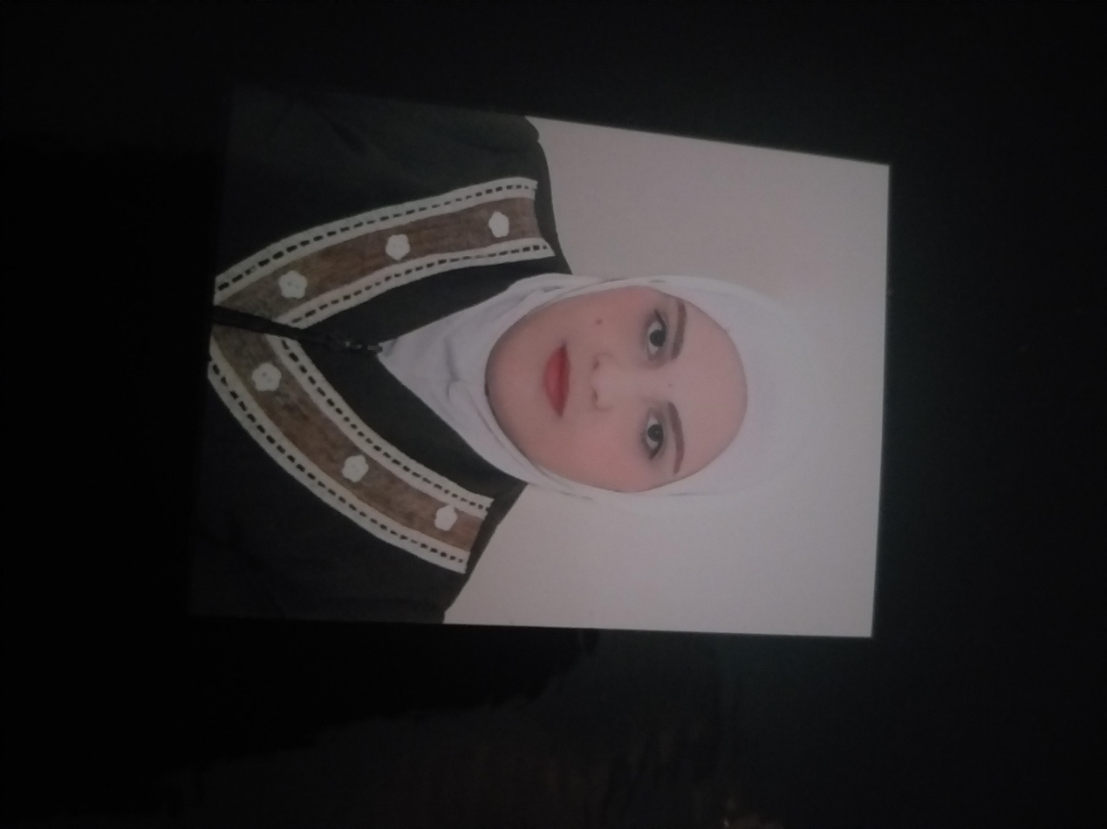
معلمة بمدارس الالسن النموذجية الخاصة

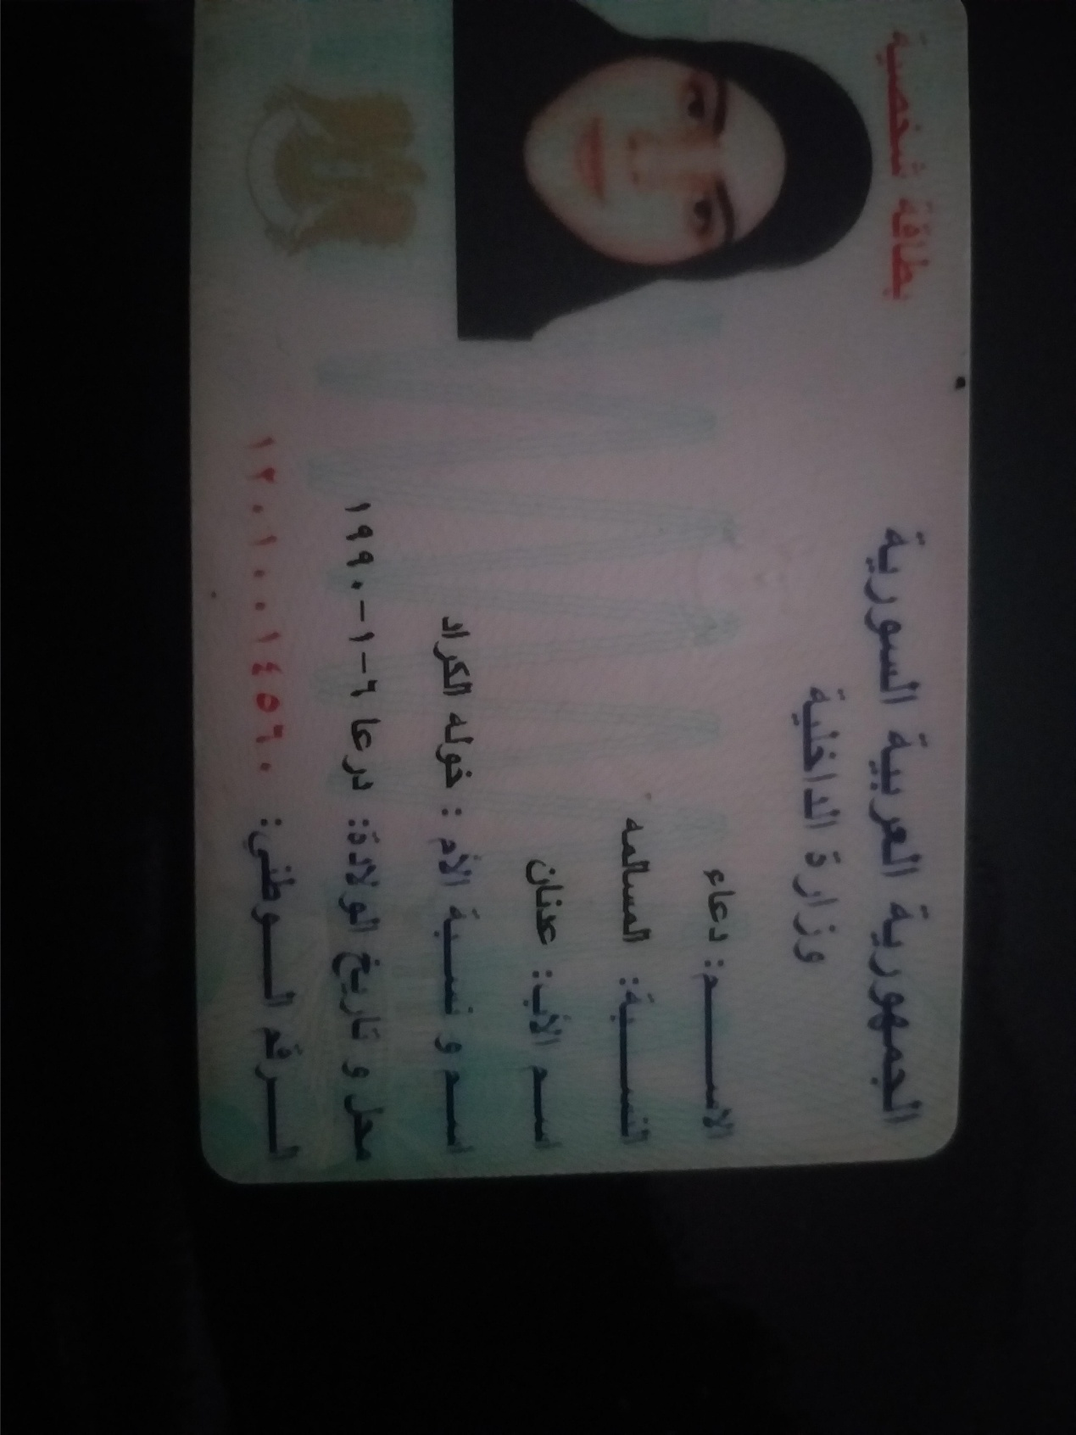
معلمة بمدارس الألسن النموذجية الخاصة ..

